1. v2.4版本抛弃了以往的在配送方式设置配送地区，如图：

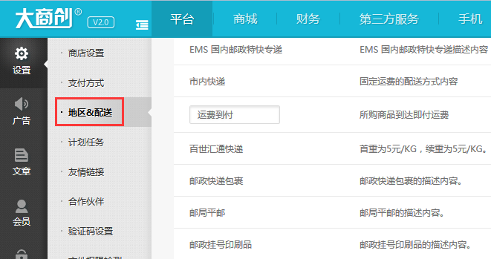

修改前（v2.4以下版本）：

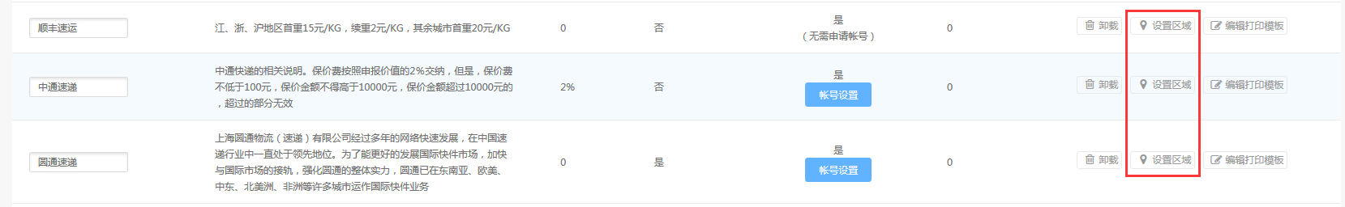

修改后（v2.4及以上版本）：

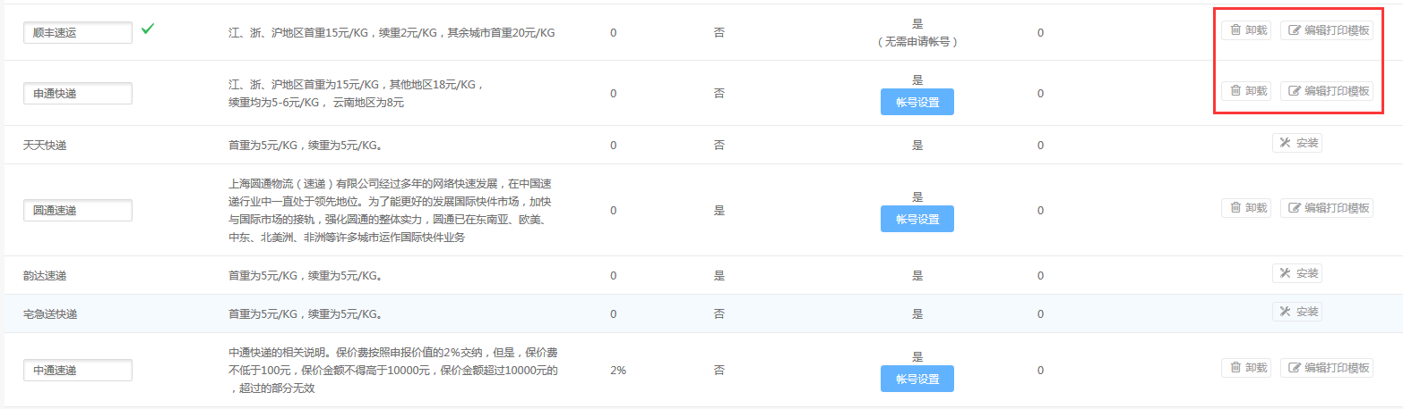

1. 添加商品运费模板：

1）入口一，如图：

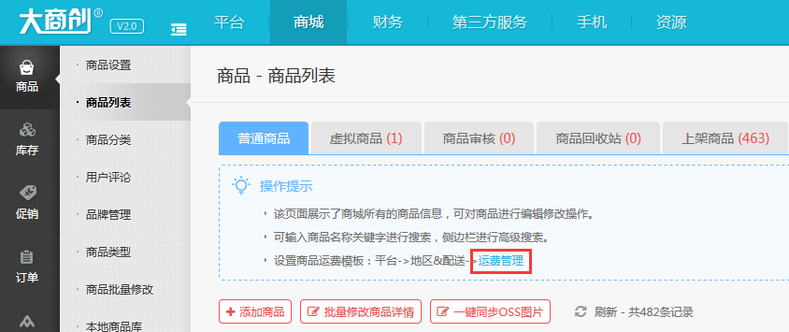

1. 入口二，如图：

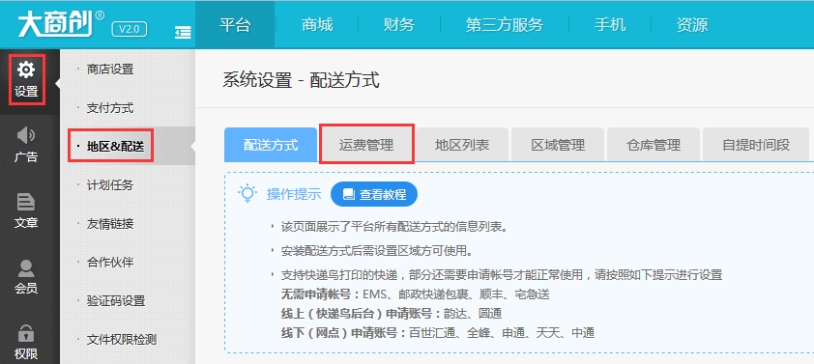

1. 关于运费模板的类型区别说明，如图：

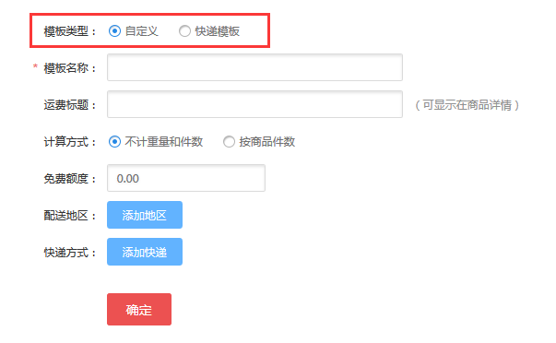

1. 自定义

说明：可设置配送地区，地区设置只到市级，不含有按重量、按数量计算运费功能；地区可设置运费，快递方式可设置额外运费；计算方式有按统一运费和按叠加运费类型。

1. 不计重量和件数

说明：当商品使用当前运费模板时，商品在加入购物车下单时，运费始终是所设置的运费金额（运算公式）：地区运费 + 快递方式运费 = 订单运费，如图：

运费设置：

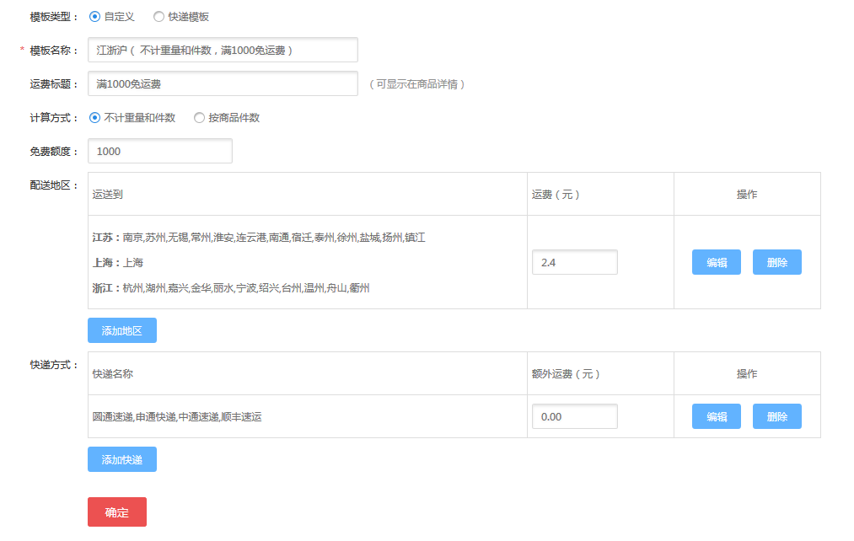

后台商品设置运费模板：

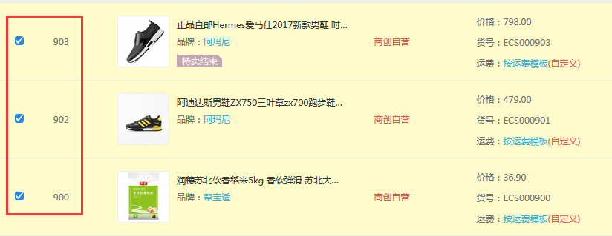

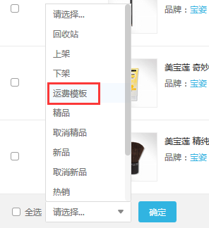

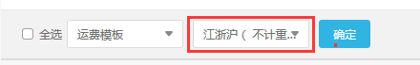

前台展示：

商品：

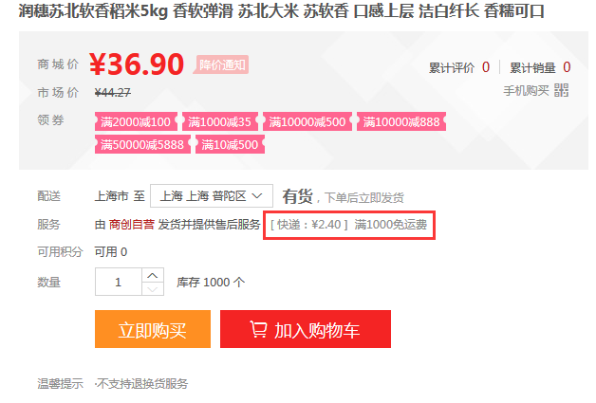

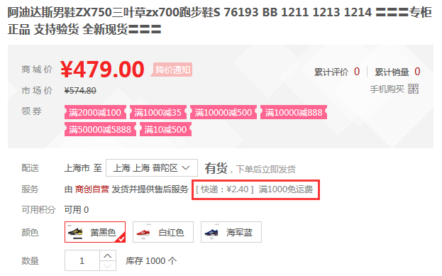

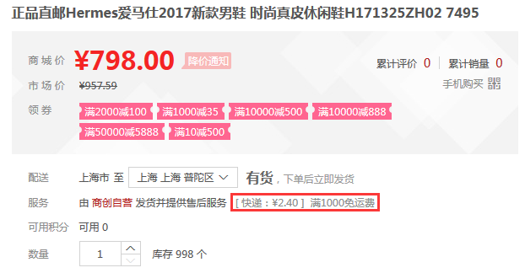

PS：满1000免运费，如以下图：

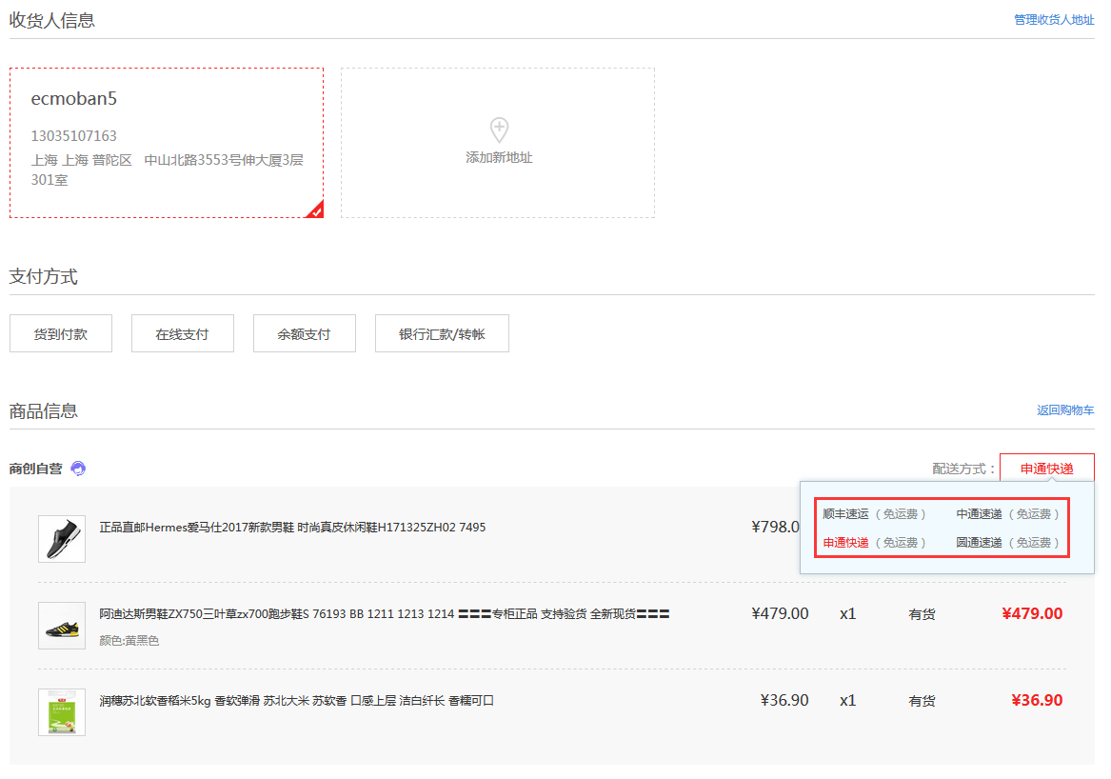

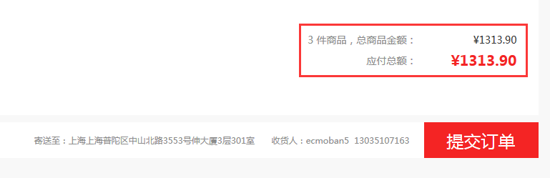

PS：非免运费，如以下图：

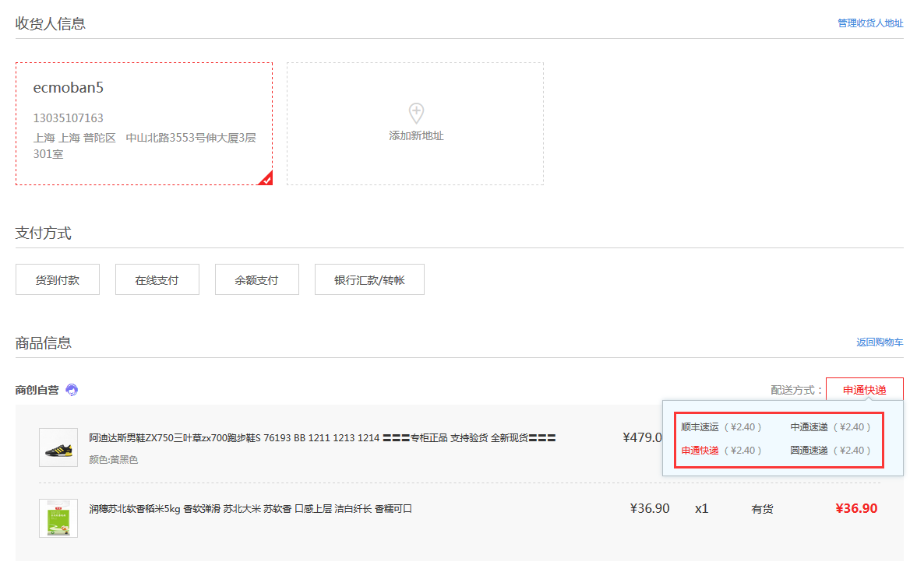

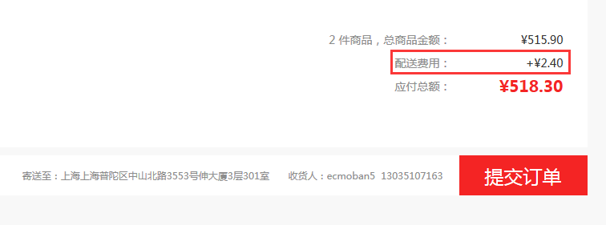

1. 按商品件数

说明：当商品使用当前运费模板时，商品在加入购物车下单时，运费的运算公式：（地区运费 + 快递方式运费）\* 商品数量 = 订单运费，如图：

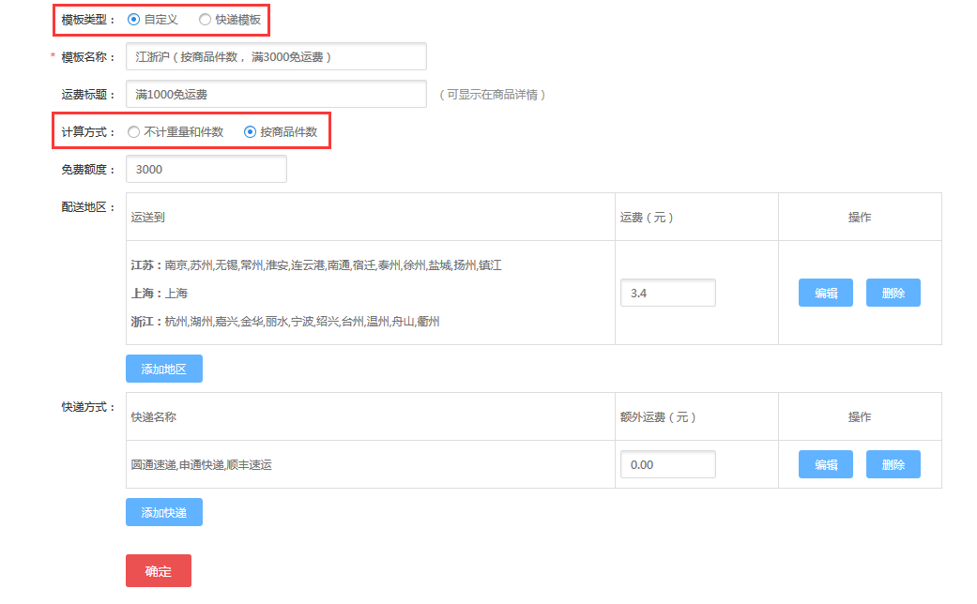

后台设置商品运费模板：

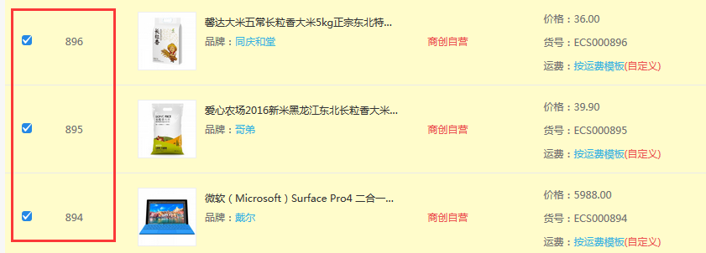



前台展示：

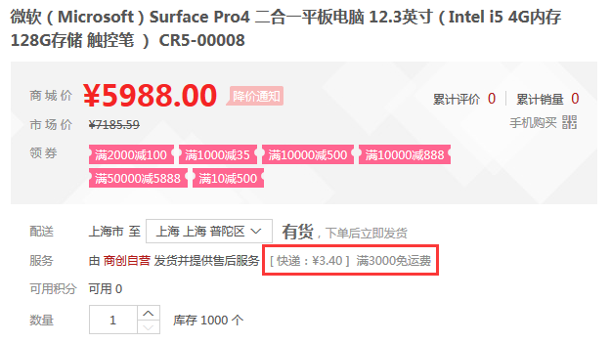

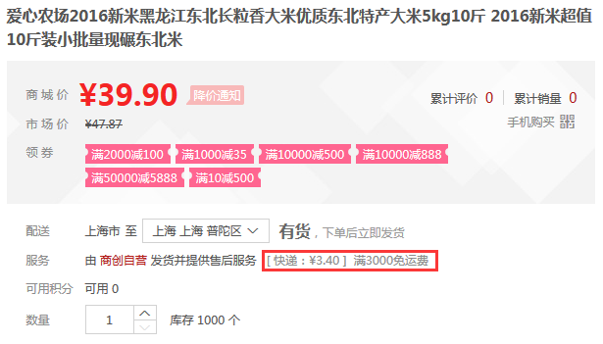

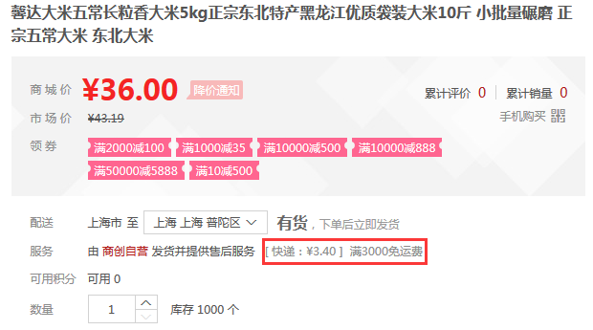

PS：免运费，如以下图

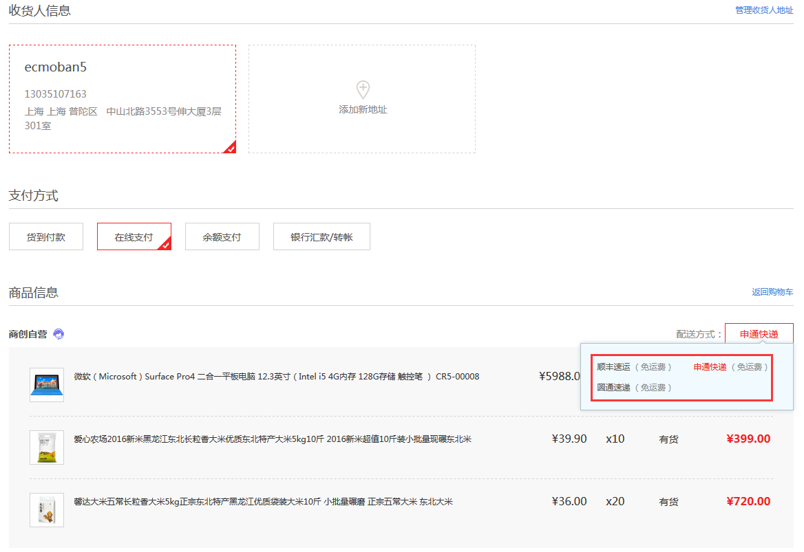

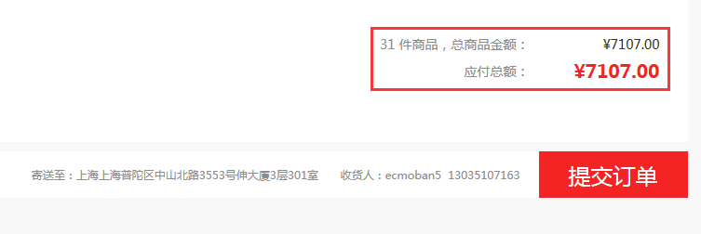

PS：非免运费，如以下图：

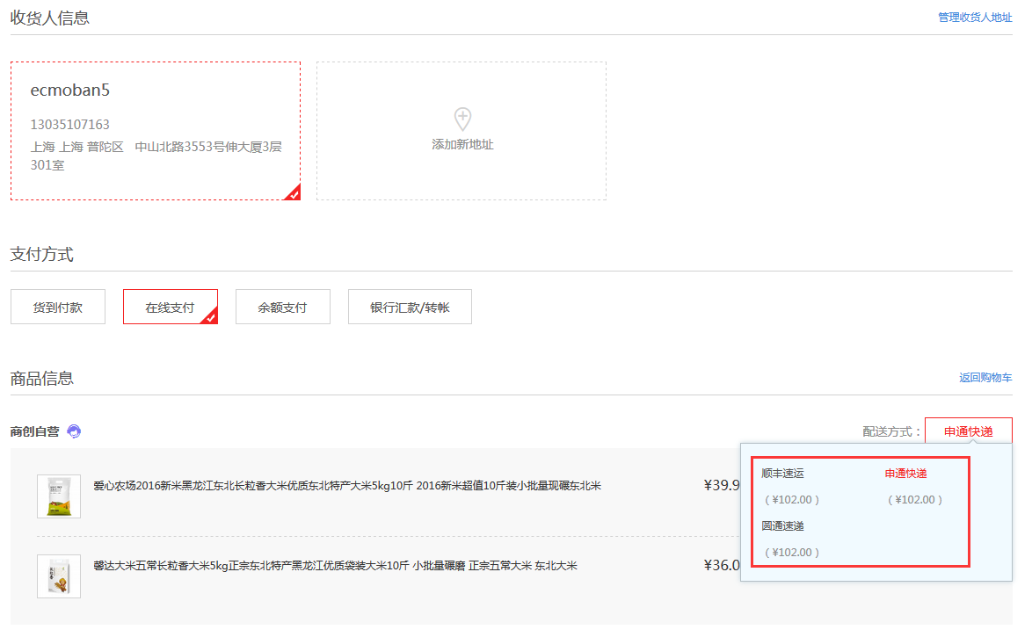

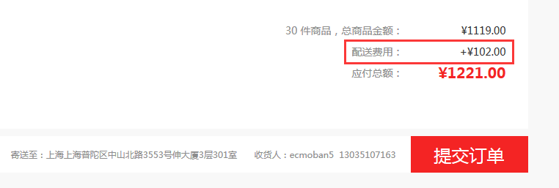

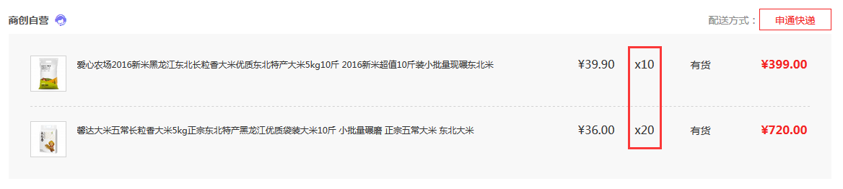

运费结果公式：3.4 \* 30 = 102

1. 快递模板：

说明：可设置配送地区，地区设置可到县乡镇（五级地区），含有按重量、按数量计算运费功能；

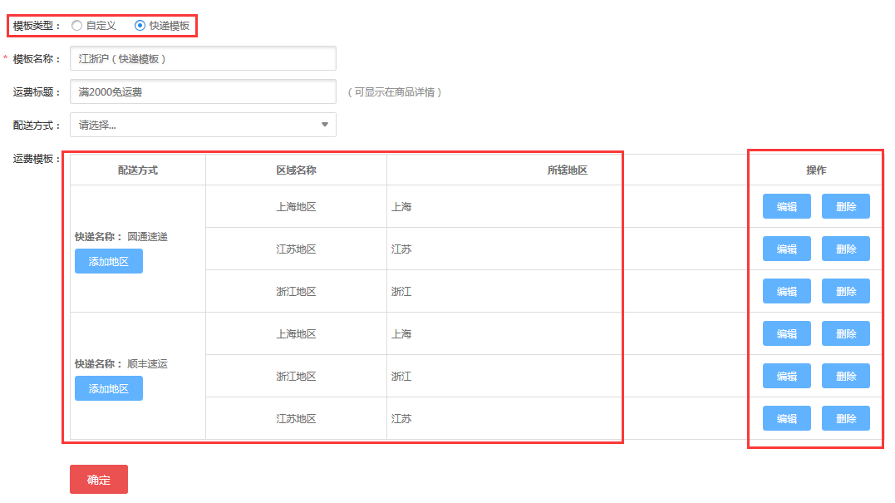

圆通快递：

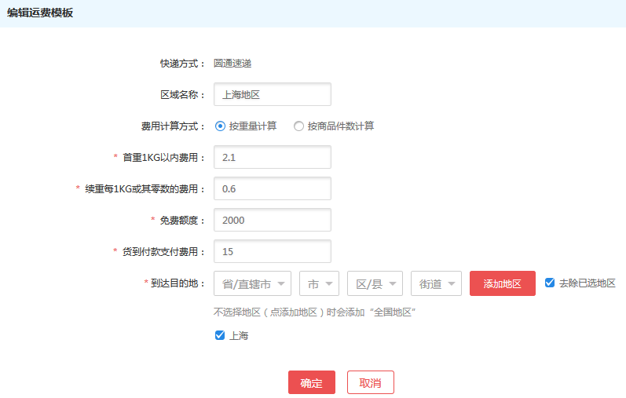

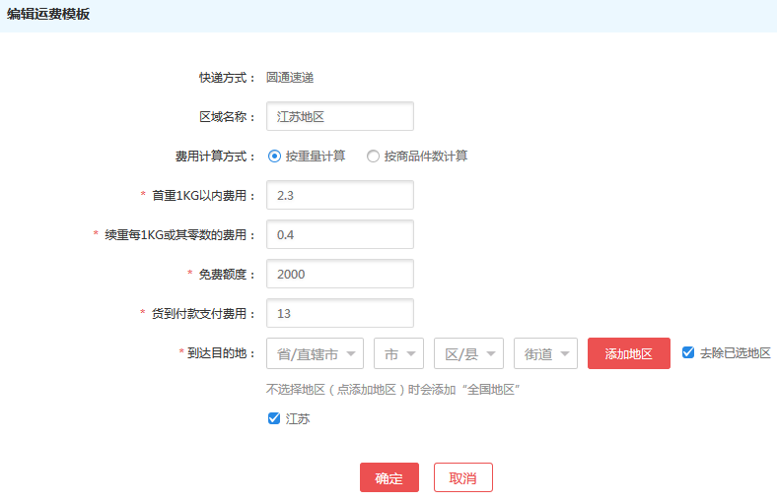

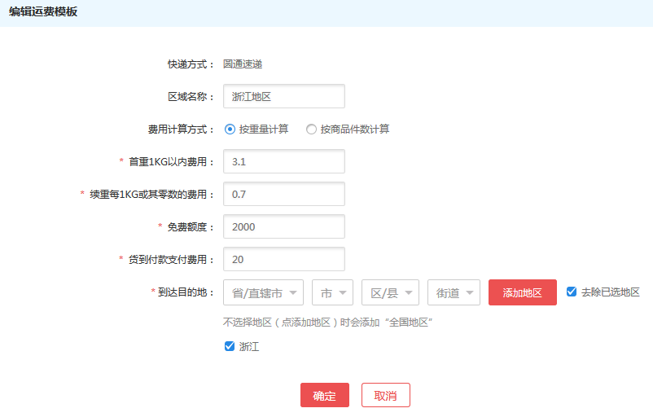

顺费快递：

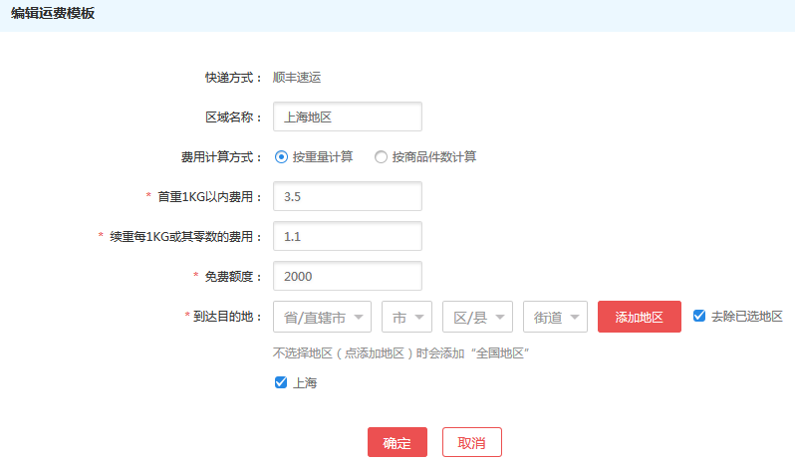

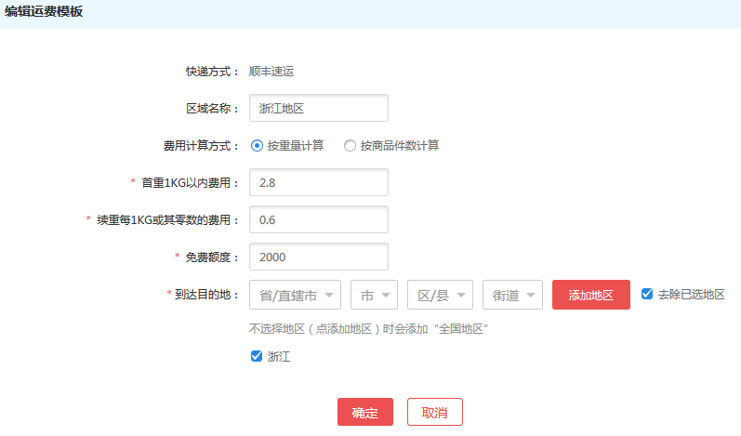

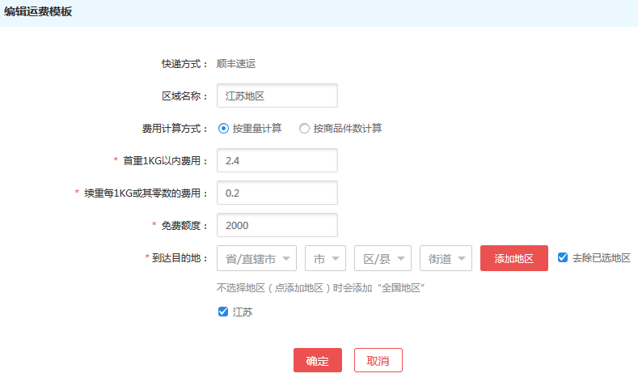

后台设置商品运费模板：

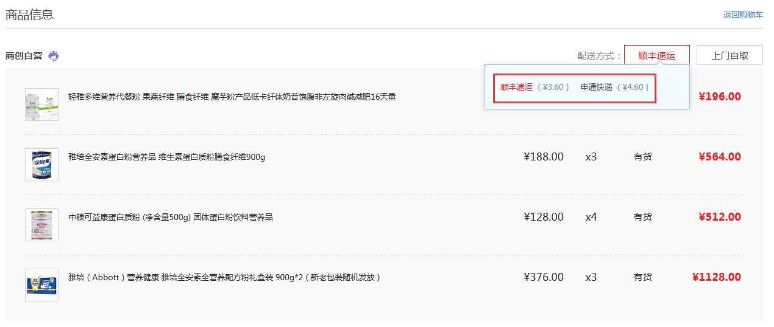

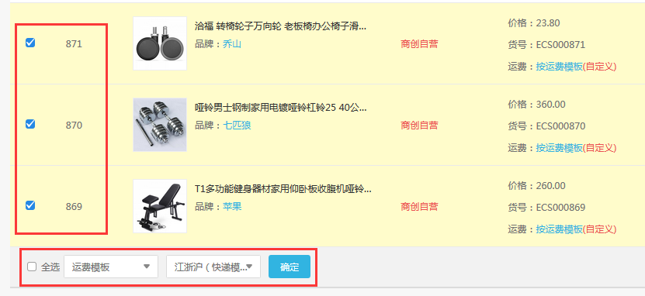

前台展示：

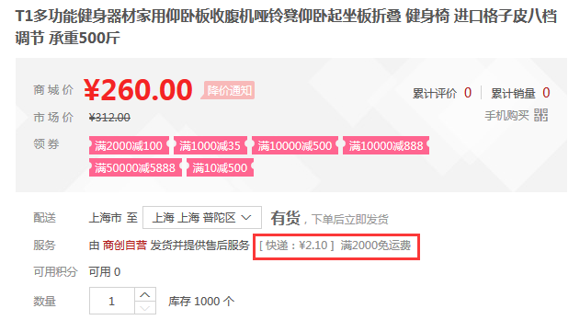

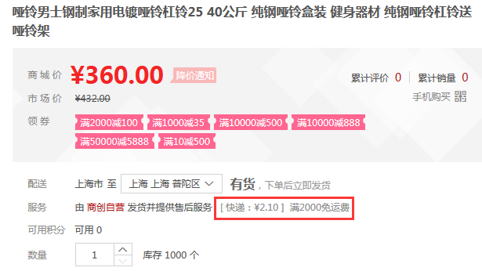

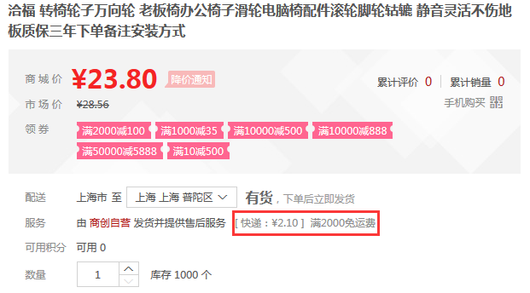

PS：免运费，如以下图：

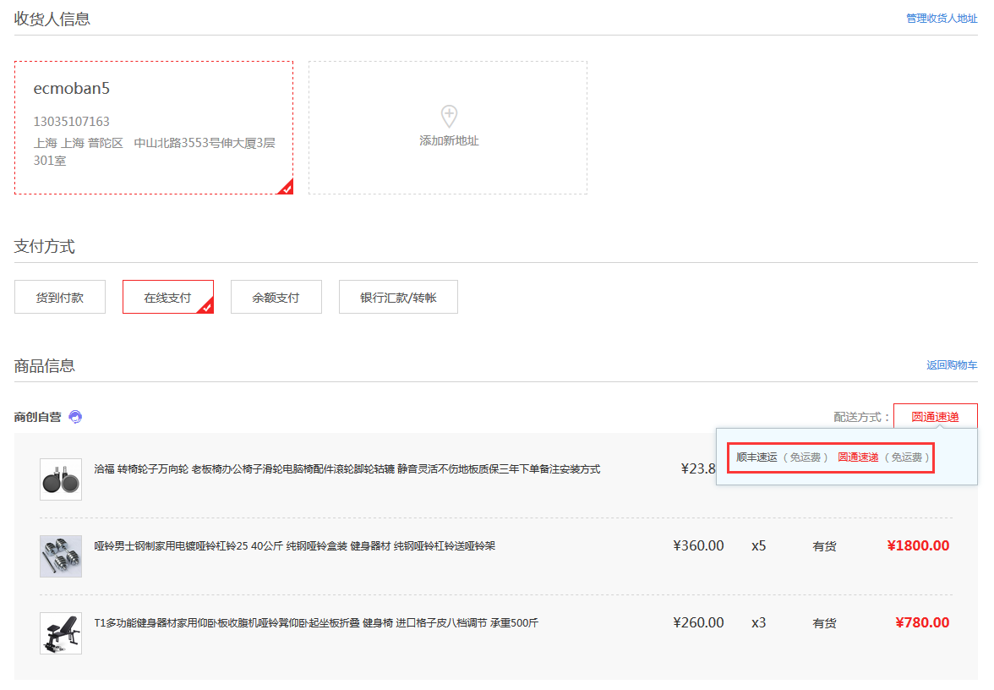

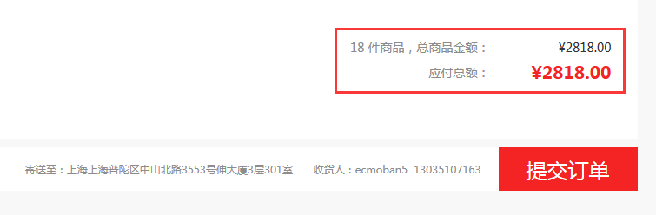

PS：非免运费，如以下图：

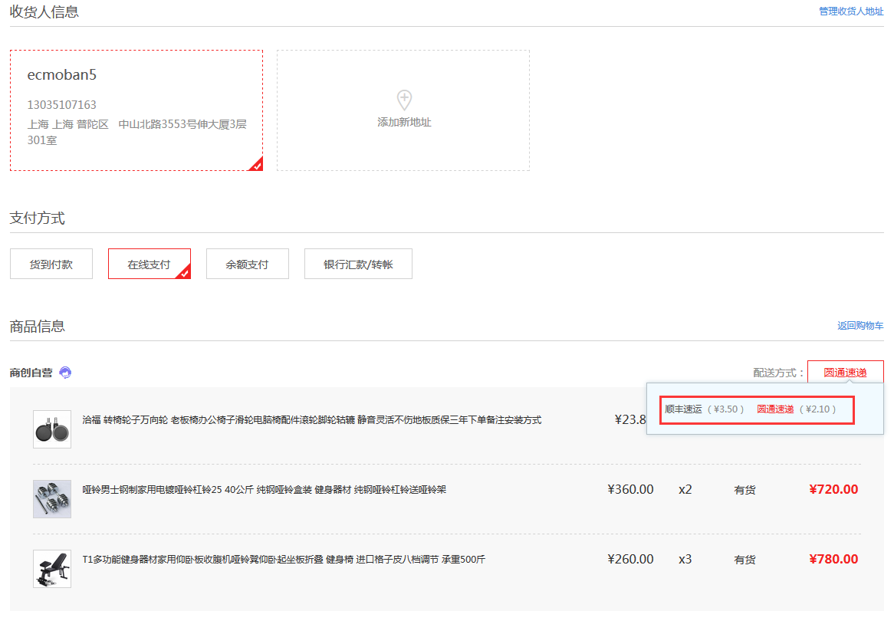

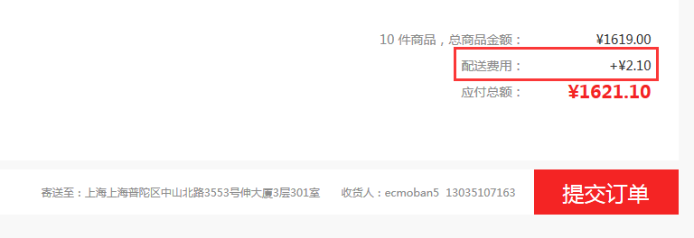

1. 商品固定运费：

后台添加编辑商品：

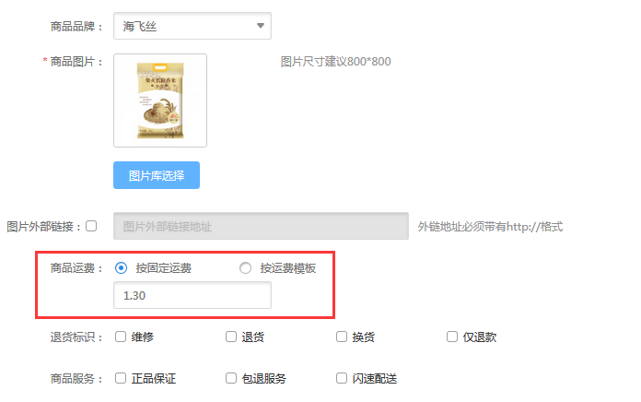

前台展示：

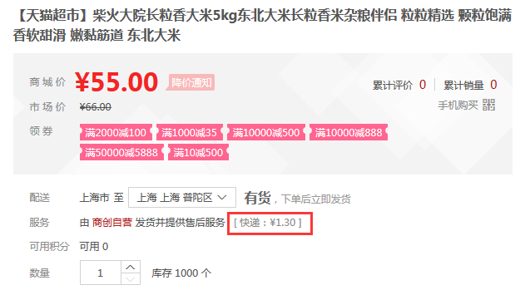

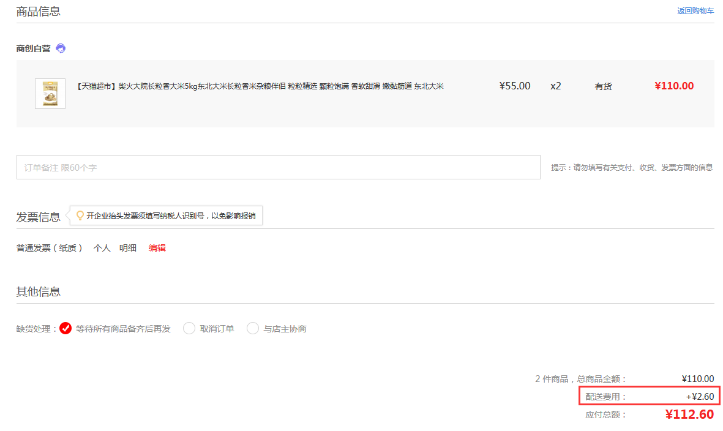

PS：固定运费（1.3） \* 商品数量（2） = 2.6

特殊情况说明：

购物车中同时存在：运费模板自定义、运费模板快递模板、固定运费商品时，统计运费总金额，如图：

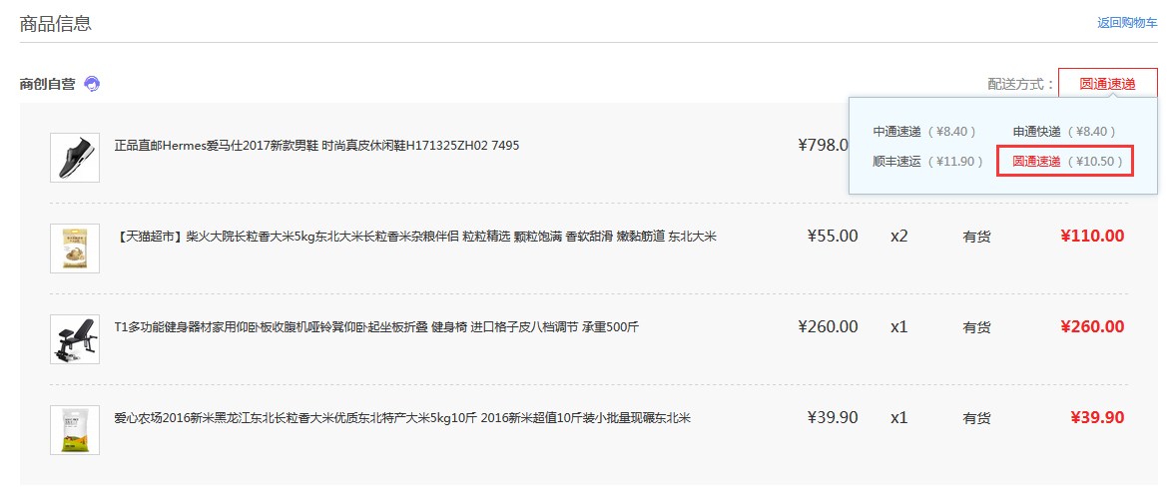

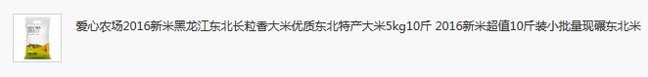

运费模板：江浙沪（ 按商品件数，满3000免运费） 运费金额：3.4

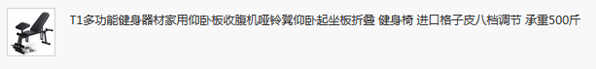

运费模板：江浙沪（快递模板） 运费金额：1）圆通：2.1 2）顺丰：3.5

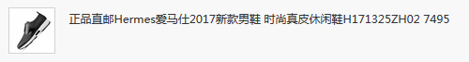

运费模板：江浙沪（ 不计重量和件数，满1000免运费） 运费金额:2.4

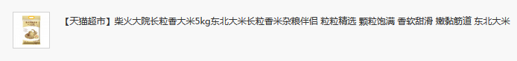

固定运费：1.3

统计：

配送方式选择：申通 3.4 + 2.1 + 2.4 + 1.3 \*2 = 10.5

快递模板说：当商品重量达到续重要求则会加上续重运费